Министерство образования и науки Российской Федерации
Федеральное государственное автономное образовательное учреждение высшего образования
«Пермский национальный исследовательский политехнический университет»
Электротехнический факультет
Кафедра «Информационные технологии и автоматизированные системы»
Направление 09.03.04 – «Программная инженерия»

ОТЧЕТ
по лабораторной работе №7
Тема: «Язык C. Компилятор clang. Команда make.»

Выполнил: студент группы РИС-24-3б
Казаков К.В. ___________
Проверил: ст. преподаватель кафедры ИТАС
Вичугов А. В. ___________
Дата ______

Пермь 2026
Цель работы
Изучение процесса компиляции и компоновки программ на языке C, создание статической библиотеки, автоматизация сборки с помощью команды make.
Задание
- Разработать, собрать и выполнить программу на языке C, использующую статическую библиотеку.
- Разработать Makefile, автоматизирующий сборку.
- Во всех исходных кодах указать авторство.
Теоретические сведения
Компиляция — преобразование исходного кода в машинный. Программа-компилятор проверяет лексическую и синтаксическую корректность, оптимизирует код. В Minix используется компилятор clang.
Этапы сборки:
- Компиляция: .c → .o (объектный файл), флаг -c.
- Компоновка (линковка): .o + библиотеки → исполняемый файл.
Статические библиотеки (.a) включаются в программу на этапе компоновки. Создаются архиватором ar с флагом r, индекс — командой ranlib.
Подключение библиотеки: -L<каталог> — путь поиска, -l<имя> — имя без префикса lib и расширения .a.
Команда make автоматизирует сборку. Файл Makefile содержит цели, зависимости и команды.
Цель по умолчанию — первая. Обычно называют all. Цель clean удаляет временные файлы.
Практическая часть
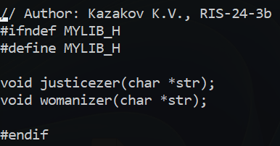
Рисунок 1 – Заголовочный файл библиотеки
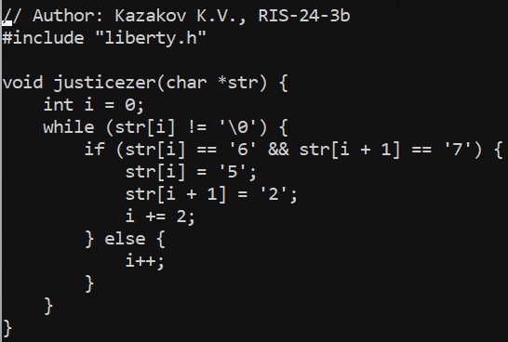
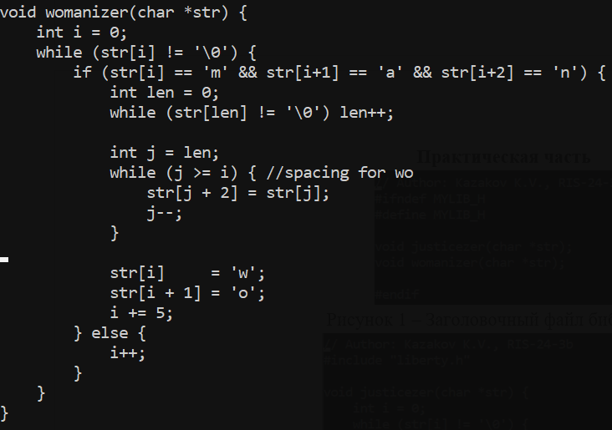
Рисунок 2 – Исходный файл библиотеки
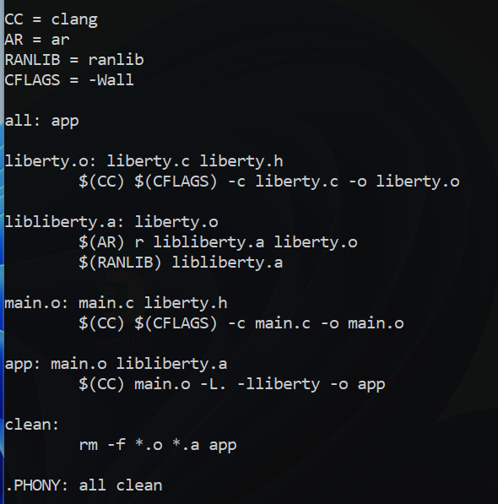
Рисунок 3 – Сборочный файл
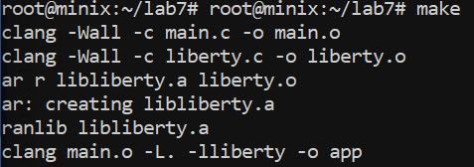
Рисунок 4 – Сборка
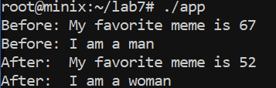
Рисунок 5 - Выполнение

